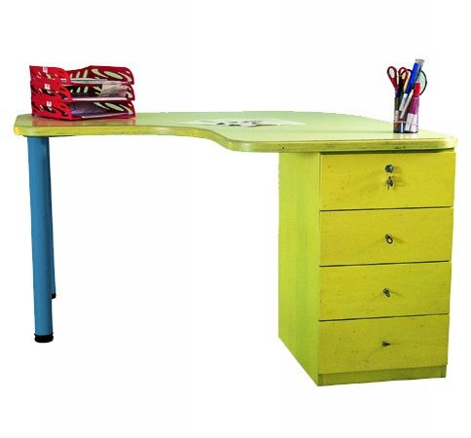
Descrizione:
Scrivania ad angolo sagomata 120x60 piano sp.22
mm placcato su due lati con superficie antigraffio di
facile pulitura, bordatura antiurto in gomma, gambe
acciaio verniciato a polvere colore nero, con
cassettiera in tinta con piano a 4 cassetti dotati di
maniglie in cuoio naturale e uno con chiusura a
chiave, bordata in ABS stondato, il tutto su piedini in
massello di faggio evaporato naturale.
Codice: CS0102X
Categoria: Tavoli speciali

